Adı Soyadı: Sınıf: No:

2011 - 2012 EĞİTİM ÖĞRETİM YILI DERİNKUYU CUMHURİYET İLKÖĞRETİM OKULU
6. SINIF FEN VE TEKNOLOJİ DERSİ 1. DÖNEM 1. YAZILI YOKLAMA

A. Aşağıdaki çoktan seçmeli soruları cevaplayınız. (5x10=50 puan)

1. Şekilde bir kelebeğin hayat döngüsü gösterilmiştir.
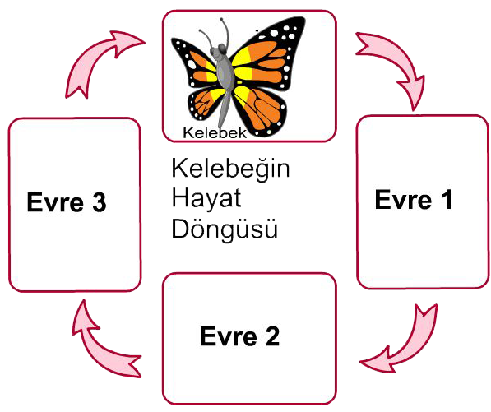

Evre 1, evre 2 ve evre 3’e aşağıdaki şekillerden hangisi eklenirse yanlış olur?


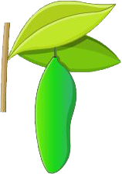
A) B)

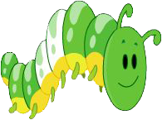
C) D)
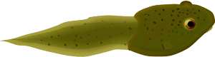

2. Şekilde bir bitki hücresi verilmiştir.
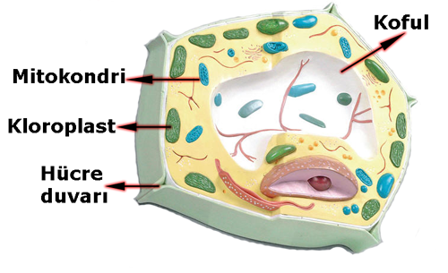

Şekildeki verilenlere göre aşağıdakilerden hangisi bitki ve hayvan hücresi arasındaki farklara örnek gösterilemez?

A) Koful B) Mitokondri
C) Kloroplast D) Hücre duvarı

3. Şekilde çiçeğin bölümleri 1, 2, 3 ve 4 rakamları ile gösterilmiştir.
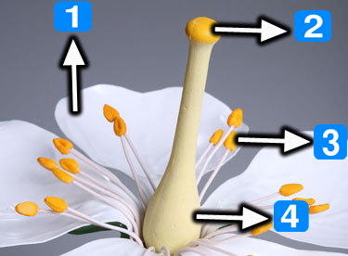

Aşağıdaki bilgilerden hangisi yanlıştır?

- 1 numaralı bölüm renk ve kokusu ile diğer canlıları çiçeğe çeker.
- 2 ve 3 numaralı bölümler tozlaşmada rol alır.
- 4 numaralı bölümde döllenme gerçekleşir.
- 2 numaralı bölümün gelişmesiyle meyve oluşur.

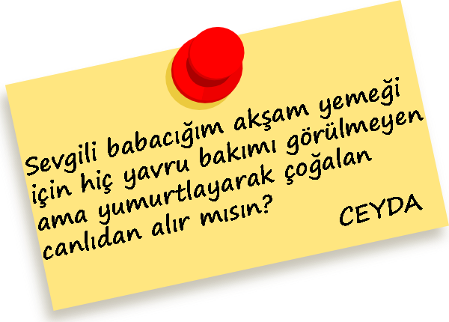
4.

Ceyda babasına akşam yemeği siparişini resimdeki gibi veriyor.
Ceyda’nın babası aşağıdakilerden hangisini alırsa kızının isteğini yerine getirmiş olur?
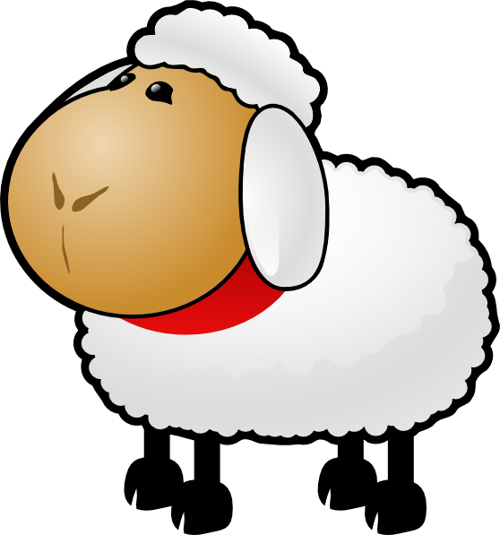
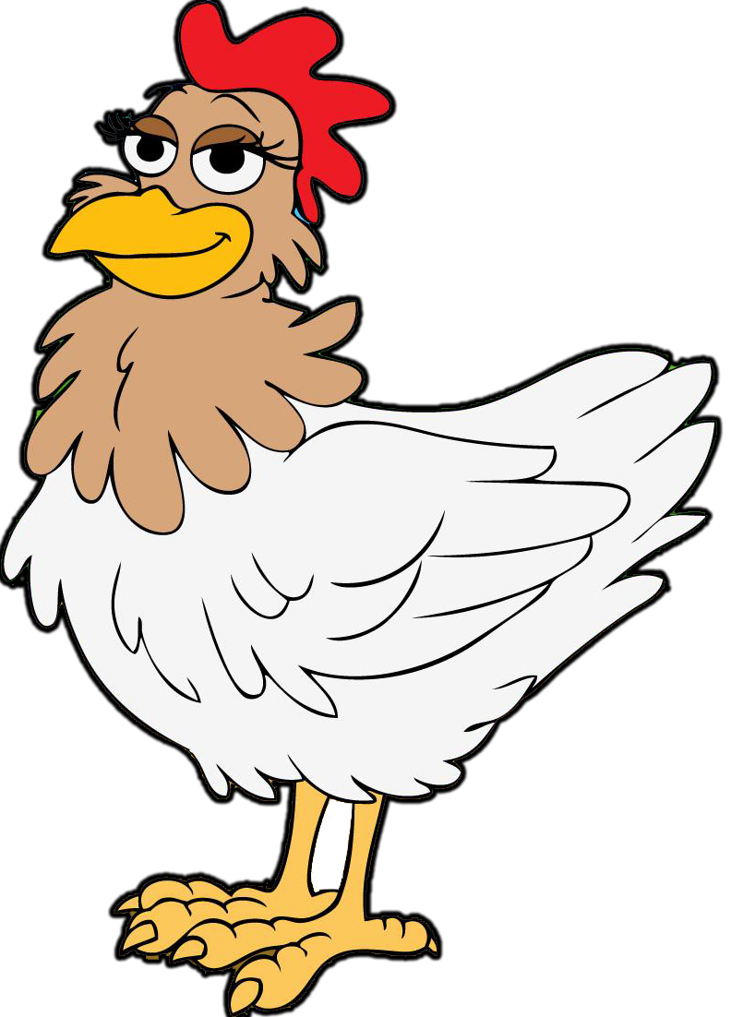
A) B)



C) D)

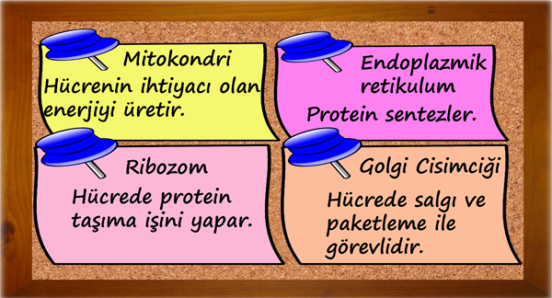
5.

Tuğba panoya hücre organelleri ve görevleri ile ilgili bilgileri etiketlere yazıp raptiyelemiştir.
Tuğba hangi organel ya da organellere ait etiketlerdeki bilgileri düzeltmelidir?
A) Ribozom
B) Mitokondri - Golgi cisimciği
C) Ribozom - Endoplazmik retikulum
D) Golgi cisimciği - Endoplazmik retikulum

6.
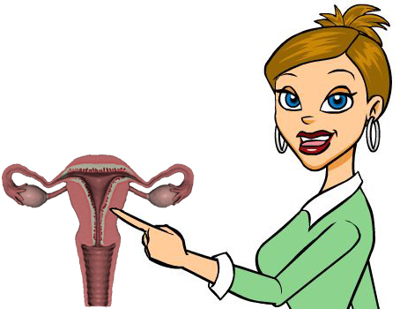
1. Yumurta hücresi nerede üretilir?
2. Zigotun meydana geldiği yer neresidir?
3. Plasenta nerede bulunur?
4. Fetüsün geliştiği yer neresidir?

Betül, öğretmenin sorduğu soruların tamamına doğru cevap vermiştir.
Betül aşağıdaki dişi üreme sistemi organlarından hangisinin ismini en fazla söylemiştir?
A) Yumurtalık B) Yumurta Kanalı
C) Döl yatağı D) Vajina
7.

Milyonlarca dostumla çıkmıştım yola,
Döl yatağından sonra dağıldık sağa sola,
Hedef büyüktü, yol uzun,
Beni oluşturan bir kuyruk, bir baş, bir de boyun

Şiirde kendini anlatan hücre aşağıdakilerden hangisidir?
A) Sperm hücresi B) Yumurta hücresi
C) Bitki hücresi D) Hayvan hücresi

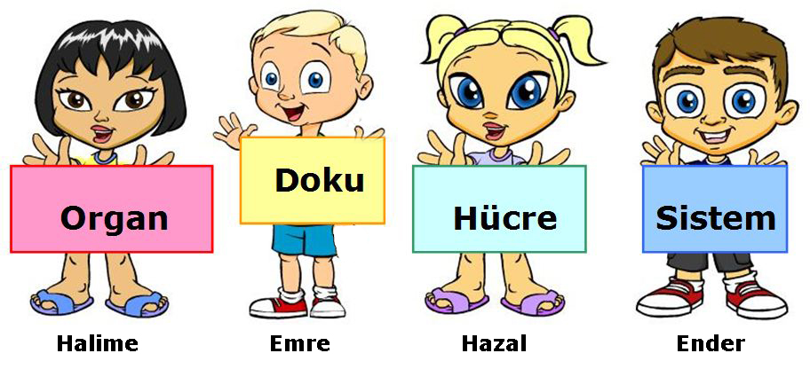
8.

Çocukların elindeki kartonlarda yazan birimler organizmayı oluşturacak şekilde en basit yapılı olandan karmaşık yapılı olana doğru dizilecektir.
Hangi iki öğrenci yer değiştirirse istenilen dizilim elde edilir?

A) Hazal - Halime B) Emre - Ender
B) Halime - Emre D) Ender - Hazal

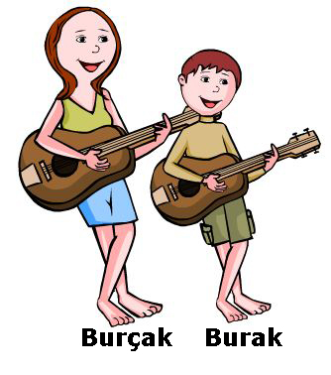
9.

Burçak ve Burak 12 yaşında olan ikiz kardeşlerdir. Aynı yaşta olmalarına rağmen Burçak Burak’tan daha uzundur.
Bu durum aşağıdakilerden hangisi ile açıklanır?
- Kızlar erkeklerden daha çok yemek yer.
- Kızlar ergenlik dönemine erkeklerden daha önce girer.
- İkiz kardeşlerde kızlar daha çok gelişir.
- Ergenlik dönemi sonunda erkekler kızlardan daha uzun boylu olur.

10. Aydınlık Aydınlık Karanlık
25 °C 20 °C 25 °C
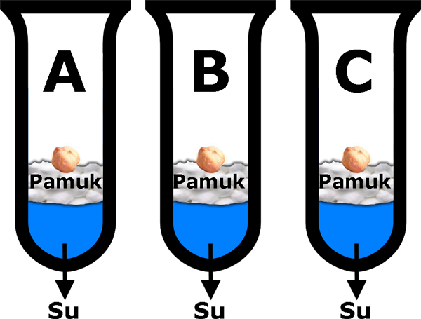

Büşra nohudun çimlenmesi için şekildeki tüpleri eşit miktarda su ve pamuk ile hazırlıyor.
Şekildeki bilgilere göre aşağıdakilerden hangisi yanlıştır?

- A ve B tüpleriyle sıcaklığın çimlenmeye etkisini gözlemler.
- A ve C tüpleri ile ışığın çimlenmeye etkisini gözlemler.
- B ve C tüpleri ile su miktarının çimlenmeye etkisini gözlemler.
- A, B ve C tüpündeki tüm nohutlar çimlenir.
B. Kızlarda ve erkeklerde ergenlik döneminde görülen fiziksel değişiklikleri uygun kutulara işaretleyiniz.
(2 x10 =20 puan)

 | KIZLAR | ERKEKLER
Sivilceler çıkar.
Sakal-bıyık çıkar.
Boy uzar.
Ses kalınlaşır.
Ses incelir.
Regl olunur.
Sperm hücresi üretilir.
Kıllanmalar başlar.
Göğüsler belirginleşir.
Yumurta hücresi üretilir

C. Aşağıdaki hücre organel ve kısımları numaralarını bitki ve hayvan hücresinin özelliklerini göz önüne alarak şekil üzerine yazınız. (1x 10=10 Puan)

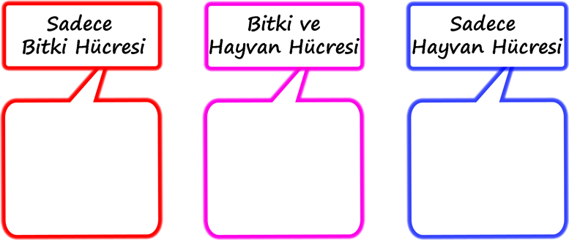

1. Mitokondri 2. Golgi cisimciği 3. Koful
4. Sentriyoller 5. Hücre duvarı 6. Çekirdek
7. Kloroplast 8. Hücre zarı 9. Ribozom
10. Endoplazmik retikulum

D. Kurbağanın hayat döngüsünü ilk döllenmiş yumurtadan başlayarak şekil üzerinde verilen rakamlar ile doldurunuz. (10 puan)

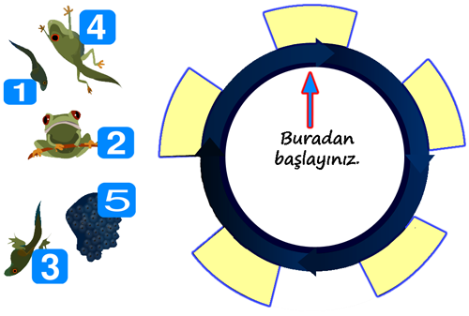

E. Anne adayının hamilelik süresi boyunca dikkat etmesi gerekenlerle ilgili aşağıdaki cümlelerin başına doğru ise “D”, yanlış ise “Y” yazınız. (2x5=10 puan)

Dengeli ve düzenli beslenmelidir.
Doktor kontrolü dışında ilaç kullanmalıdır.
Hamilelik boyunca radyasyondan uzak durmalıdır.
Ağır eşyalar taşımamalıdır.
Sigara, alkol gibi zararlı maddelerden uzak durmalıdır.

Not: Süre 40 dakikadır. Her sorunun puanı soru başlığında yazılmıştır. Başarılar dilerim. Fatih GİZLİGİDER
Fen ve Teknoloji Öğretmeni
1. Şekilde bir kelebeğin hayat döngüsü gösterilmiştir.

Evre 1, evre 2 ve evre 3’e aşağıdaki şekillerden hangisi eklenirse yanlış olur?

A) B)

C) D)

2. Şekilde bir bitki hücresi verilmiştir

Şekildeki verilenlere göre aşağıdakilerden hangisi bitki ve hayvan hücresi arasındaki farklara örnek gösterilemez?

A) Koful B) Mitokondri
C) Kloroplast D) Hücre duvarı

3. Şekilde çiçeğin bölümleri 1, 2, 3 ve 4 rakamları ile gösterilmiştir.

Aşağıdaki bilgilerden hangisi yanlıştır?

- 1 numaralı bölüm renk ve kokusu ile diğer canlıları çiçeğe çeker.
- 2 ve 3 numaralı bölümler tozlaşmada rol alır.
- 4 numaralı bölümde döllenme gerçekleşir.
- 2 numaralı bölümün gelişmesiyle meyve oluşur.

4.

Ceyda babasına akşam yemeği siparişini resimdeki gibi veriyor.
Ceyda’nın babası aşağıdakilerden hangisini alırsa kızının isteğini yerine getirmiş olur?
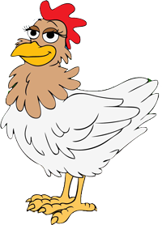
A) B)

C) D)

5.

Tuğba panoya hücre organelleri ve görevleri ile ilgili bilgileri etiketlere yazıp raptiyelemiştir.
Tuğba hangi organel ya da organellere ait etiketlerdeki bilgileri düzeltmelidir?
A) Ribozom
B) Mitokondri - Golgi cisimciği
C) Ribozom - Endoplazmik retikulum
D) Golgi cisimciği - Endoplazmik retikulum

6.
1. Yumurta hücresi nerede üretilir?
2. Zigotun meydana geldiği yer neresidir?
3. Plasenta nerede bulunur?
4. Fetüsün geliştiği yer neresidir?

Betül öğretmenin sorduğu soruların tamamına doğru cevap vermiştir.
Betül aşağıdaki dişi üreme sistemi organlarından hangisinin ismini en fazla söylemiştir?
A) Yumurtalık B) Yumurta Kanalı
C) Döl yatağı D) Vajina
7.

Milyonlarca dostumla çıkmıştım yola,
Döl yatağından sonra dağıldık sağa sola,
Hedef büyüktü, yol uzun,
Beni oluşturan bir kuyruk, bir baş, bir de boyun

Şiirde kendini anlatan hücre aşağıdakilerden hangisidir?
A) Sperm hücresi B) Yumurta hücresi
C) Bitki hücresi D) Hayvan hücresi

8.

Çocukların elindeki kartonlarda yazan birimler organizmayı oluşturacak şekilde en basit yapılı olandan karmaşık yapılı olana doğru dizilecektir.
Hangi iki öğrenci yer değiştirirse istenilen dizilim elde edilir?

A) Hazal - Halime B) Emre - Ender
B) Halime - Emre D) Ender - Hazal

9.

Burçak ve Burak 12 yaşında olan ikiz kardeşlerdir. Aynı yaşta olmalarına rağmen Burçak Burak’tan daha uzundur.
Bu durum aşağıdakilerden hangisi ile açıklanır?
- Kızlar erkeklerden daha çok yemek yer.
- Kızlar ergenlik dönemine erkeklerden daha önce girer.
- İkiz kardeşlerde kızlar daha çok gelişir.
- Ergenlik dönemi sonunda erkekler kızlardan daha uzun boylu olur.

10. Aydınlık Aydınlık Karanlık
25 °C 20 °C 25 °C

Büşra nohudun çimlenmesi için şekildeki tüpleri eşit miktarda su ve pamuk ile hazırlıyor.
Şekildeki bilgilere göre aşağıdakilerden hangisi yanlıştır?

- A ve B tüpleriyle sıcaklığın çimlenmeye etkisini gözlemler.
- A ve C tüpleri ile ışığın çimlenmeye etkisini gözlemler.
- B ve C tüpleri ile su miktarının çimlenmeye etkisini gözlemler.
- A, B ve C tüpündeki tüm nohutlar çimlenir.
B. Kızlarda ve erkeklerde ergenlik döneminde görülen fiziksel değişiklikleri uygun kutulara işaretleyiniz.
(2 x10 =20 puan)

 | KIZLAR | ERKEKLER
Sivilceler çıkar. | + | +
Sakal-bıyık çıkar. |  | +
Boy uzar. | + | +
Ses kalınlaşır. |  | +
Ses incelir. | +
Regl olunur. | +
Sperm hücresi üretilir. |  | +
Kıllanmalar başlar. | + | +
Göğüsler belirginleşir. | +
Yumurta hücresi üretilir | +

C. Aşağıdaki hücre organel ve kısımları numaralarını bitki ve hayvan hücresinin özelliklerini göz önüne alarak şekil üzerine yazınız. (1x 10=10 Puan)

5,7 1,2,3,6,8,9,10 4

1. Mitokondri 2. Golgi cisimciği 3. Koful
4. Sentriyoller 5. Hücre duvarı 6. Çekirdek
7. Kloroplast 8. Hücre zarı 9. Ribozom
10. Endoplazmik retikulum

D. Kurbağanın hayat döngüsünü ilk döllenmiş yumurtadan başlayarak şekil üzerinde verilen rakamlar ile doldurunuz. (10 puan)

5

2 1

4 3

E. Anne adayının hamilelik süresi boyunca dikkat etmesi gerekenlerle ilgili aşağıdaki cümlelerin başına doğru ise “D”, yanlış ise “Y” yazınız. (2x5=10 puan)

D | Dengeli ve düzenli beslenmelidir.
Y | Doktor kontrolü dışında ilaç kullanmalıdır.
D | Hamilelik boyunca radyasyondan uzak durmalıdır.
D | Ağır eşyalar taşımamalıdır.
D | Sigara, alkol gibi zararlı maddelerden uzak durmalıdır.

Not: Süre 40 dakikadır. Her sorunun puanı soru başlığında yazılmıştır. Başarılar dilerim. Fatih GİZLİGİDER
Fen ve Teknoloji Öğretmeni

